В офисе, который Вы присмотрели для фирмы, есть телефонные линии МГТС, но нет доступа в Интернет? Или есть Интернет, но отсутствуют телефонные линии? А хотите быстро превратить его в полноценный офис и при этом сэкономить на установке дополнительного оборудования?

Тогда услуги пакета **SIP** – то, что нужно именно Вам!

* **SIP офис** — это возможность на минимальной базе, которая у вас уже есть (только телефонная линия МГТС или только Интернет), создать полноценный и действительно современный офис. С услугами пакета **SIP** вы получите не только высокоскоростной Интернет и [многоканальный телефон](http://uiscom.ru/services/multiline.php), но также множество полезных опций, необходимых для эффективной работы вашего офиса. **SIP офис** от UIS — мгновенное обеспечение компании телефонными линиями и возможностью совершать звонки через Интернет, для которого не требуется специального оборудования. Обязательное условие для установки сервиса — наличие виртуального номера. Используя SIP офис, вы можете позвонить на московские городские номера по безлимитным тарифам. SIP офис — это телефон через Интернет, обеспечивающий качественную связь с абонентами по многоканальным линиям.
* **DSL офис** — услуга только для абонентов МГТС, позволяющая получить многоканальный московский номер, а также доступ к высокоскоростному Интернету. **Бонус:** на основе каждой существующей телефонной линии будут установлены 2 линии с нетарифицируемыми минутами на исходящие звонки на прямые московские номера!

**Преимущества**

Клиент, воспользовавшийся услугой SIP и DSL офиса, получает ряд очевидных преимуществ, которые позволяют увеличивает эффективность общения: 

* неограниченное число линий;
* добавление новой линии происходит в считанные минуты, для этого не требуется дополнительного оборудования;
* используя телефонную линию через Интернет, сотрудники офиса могут бесплатно общаться между собой;
* звонки принимаются как на обычный телефон, так и на компьютер, где есть доступ в Интернет;
* опции сервиса позволяют использовать его как офисную виртуальну АТС и перенаправлять входящие вызовы на соответствующего сотрудника;
* в рамках услуги доступны функции голосового приветствия, ведения учета и статистики звонков.

**Принцип работы**

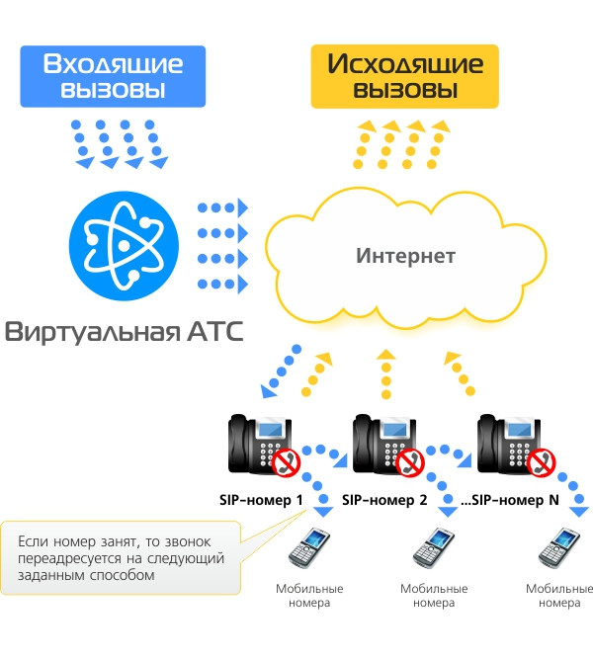

SIP и DSL офис — выгодный сервис для бизнеса, позволяющий на 30–70% снизить затраты на связь. Поддерживая общение с большим количеством пользователей через[IP телефонию](http://www.uiscom.ru/solutions/ip-telefoniya/), вы на порядок повысите эффективность коммуникации. Стоимость услуги зависит от выбранного пакета опций виртуальной АТС, количества линий и выбранного тарифа.

**Если у вас возникли вопросы по внедрению телефонии через Интернет, свяжитесь с менеджером, и он предоставит вам всю необходимую информацию!**